**Filosofía Institucional**

Misión:

Ampliamos el acceso a educación de calidad global para formar personas productivas que agregan valor a la sociedad.

Visión:

Ser la comunidad universitaria privada más influyente en el desarrollo sustentable de México.

Principios:

**Poder transformador de la Educación**

Creemos en la educación como principio transformador y como derecho de los seres humanos a crecer y desarrollarse a través de ella.

**Calidad Académica**

Creemos en una formación académica de nivel internacional y en nuestra capacidad de llevarla a sectores con alto potencial para aprovecharla y convertirla en factor de crecimiento personal y de movilidad social.

**El Estudiante al centro**

Creemos que el estudiante es el eje del quehacer en la UVM y que mientras más completa sea su experiencia en la Universidad, más sólidas serán sus competencias personales y profesionales a partir de las cuales participará en la mejora de su comunidad y la sociedad de México y del mundo.

**Inclusión**

Creemos en la pluralidad y la multiculturalidad como signos esenciales de la sociedad, por ello estamos convencidos que los criterios incluyentes enriquecen, diversifican y abren oportunidades para todos, mientras que las exclusiones empobrecen.

**Innovación**

Creemos en nuestra capacidad de creación, diseño e implantación de modalidades y escenarios novedosos que nos permitan desarrollarnos de manera orgánica e integrada.

**Mejora de procesos**

Creemos en el mejoramiento permanente como base para optimizar los servicios educativos y administrativos y sus resultados.

**Efectividad**

Creemos en la importancia de mantener la eficiencia y la eficacia en nuestros procesos y servicios, como sello distintivo de nuestra gestión

Valores:

**Integridad en el actuar**

Realizar con rectitud -honestidad y transparencia- todas nuestras acciones.

**Actitud de Servicio**

Mantener la disposición de ánimo en nuestro actuar y colaborar con los demás, con calidez, compromiso, entusiasmo y respeto.

**Calidad de Ejecución**

Desempeñar de manera impecable y oportuna las funciones que nos corresponden a partir de criterios de excelencia.

**Responsabilidad Social**

Asumir con clara conciencia las consecuencias de nuestros actos ante la sociedad.

**Cumplimiento de Promesas**

Convertir en compromisos nuestras promesas y asegurar su cumplimiento.

## Lema:

**“Por siempre responsable de lo que se ha cultivado”**

Desde hace 55 años, UVM es tierra fértil en la que se forman profesionales responsables, competentes y comprometidos con el desarrollo sustentable. En cada uno de ellos, la labor de la universidad es sembrar semillas que fructifican para beneficio de México.

## Los 5 Pilares Estratégicos:

1. **Mejorar la Calidad Académica**
2. **Cultura de Servicio y desempeño**
3. **Entregar una Experiencia estudiantil de valor**
4. **Optimizar y simplificar el modelo operativo**
5. **Aumentar la participación de mercado y rentabilidad**

## Perfil de egreso en la que se encuentra la materia a impartir:

**\*Analizar y resolver problemas de ingeniería, proponiendo soluciones con tecnologías actuals y de vanguardia.**

**\*Manejar sistemas, equipos y herramientas de innovación en el área de competencia.**

**\*Diseñar productos, procesos y sistemas de acuerdo con las necesidades tecnológicas, así como adaptar los productos existentes a estas.**

**\*Evaluar, seleccionar y aplicar eficientemente la tecnología de productos, procesos y sistemas que así lo requieren.**

**\*Automatizar procesos de manufactura a través de dispositivos, equipos y productos inteligentes para el desarrollo de la tecnología de clase mundial.**

**\*Administrar y asegurar la calidad, eficiencia y rentabilidad de los sistemas y procesos productivos.**

**\*Valorar la importancia de la ética profesional y el cuidado del medio ambiente asociados al uso de la tecnología.**

**\*Comprender los principios científicos y metodologías básicas para la ingeniería general y para la Mecatrónica en particular.**

**\*Proponer soluciones y realizar investigación sobre problemática de futuro o tendencias en el ámbito de la Mecatrónica.**

**\*Aplicar modernas prácticas de administración y negocios para alcanzar los objetivos de la ingeniería incluyendo el control de calidad, la propiedad intelectual y lo relacionado con contratos.**

**\*Demostrar preocupación por códigos de práctica relevantes, estándares de la industria y requerimientos legales que rigen la práctica de la Ingeniería Mecatrónica, incluyendo al personal, el cuidado de la salud y lo relacionado a riesgos.**

***Syllabus***

**Ciclo 1/2018**

|  |  |  |  |  |
| --- | --- | --- | --- | --- |
| Docente: | Víctor de Jesús Medrano Zarazúa |  | Horario: | Martes 8-10am y Viernes 11-1pm |

|  |  |
| --- | --- |
| Materia: | **Análisis y Diseño de Circuitos Electrónicos** |

**Objetivo materia:**

|  |
| --- |
| Aplicar los métodos y teoremas del análisis de circuitos utilizando software de cómputo para determinar la respuesta y comportamiento de circuitos eléctricos y electrónicos para señales de CD, CA, cuadradas, triangulares y transitorias a fin de realizar comparación experimental para facilitar la compresión de los métodos implementados. |

**Contenido de la materia:**

|  |  |  |
| --- | --- | --- |
| Sesión | Fecha | Tema |
| 1 | 6 feb - 20 feb | Introducción a simulación y elementos de los circuitos |
| 2 | 23 feb - 9 mar | Análisis de circuitos lineales |
| 3 | 20 mar - 10 abr | Análisis y simulación de circuitos en corriente alterna |
| 4 | 13 abr - 8 may | Análisis y simulación de circuitos con varios tipos de señales |
| 5 | 11 may - 25 may | Análisis de transitorios |

**Reglamento dentro del aula:**

Revisa tu reglamento institucional:

<http://www.universidaduvm.mx/normatividad/reglamentos/ReglamentoGeneralEstudiantesTipoSuperior20151216.pdf>

***Articulo 45.-*** *para tener derecho a evaluación del aprendizaje… 80% asistencia*

**Artículo 50.** La escala numérica aplicable a las evaluaciones es de cero a diez, siendo **siete punto cero** la calificación mínima y diez punto cero la máxima para acreditar la asignatura.

**Artículo 52 -53.** En los reportes de evaluaciones la calificación que se asentará será la que logre el estudiante, según los valores siguientes:

 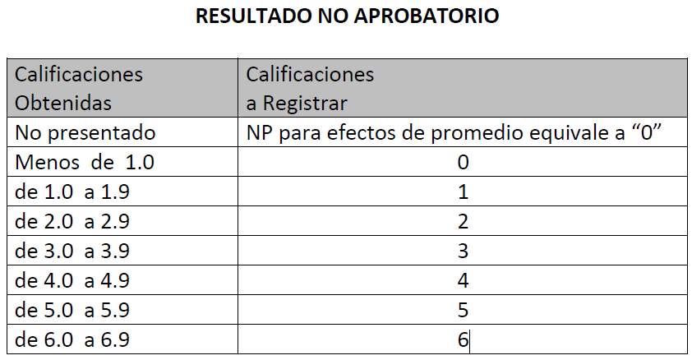

**Criterios de Evaluación (1er, 2do y 3er Parcial)**

| **PUNTOS A EVALUAR** | **PORCENTAJE** | **DESCRIPCIÓN Y DESGLOSE DEL PORCENTAJE** |
| --- | --- | --- |
| Examen | 50 | Examen con 80% de los reactivos del tipo CENEVAL, para demostrar sus conocimientos obtenidos en clase mediante el desarrollo de diferentes problemas. |
| Tareas / Laboratorios | 40 | Entrega de tareas y laboratorios de diferentes tipos de problemas de los temas vistos en clase. |
| Participación | 10 | Durante cada clase el estudiante deberá pasar al pizarrón y participar de manera activa en la clase |

| **PUNTOS A EVALUAR** | **PORCENTAJE** | **DESCRIPCIÓN Y DESGLOSE DEL PORCENTAJE** |
| --- | --- | --- |
| Examen | 50 | Examen con 80% de los reactivos del tipo CENEVAL, para demostrar sus conocimientos obtenidos en clase mediante el desarrollo de diferentes problemas. |
| Tareas / Laboratorios | 40 | Entrega de tareas y laboratorios de diferentes tipos de problemas de los temas vistos en clase |
| Participación | 10 | Durante cada clase el estudiante deberá pasar al pizarrón y participar de manera activa en la clase |

| **PUNTOS A EVALUAR** | **PORCENTAJE** | **DESCRIPCIÓN Y DESGLOSE DEL PORCENTAJE** |
| --- | --- | --- |
| Proyecto | 60 | Se aplican los temas vistos en clase por medio de la realización de una fuente de voltaje regulable de 5-12 V con circuito eléctrico impreso. |
| Examen | 20 | Examen con 80% de los reactivos del tipo CENEVAL, para demostrar sus conocimientos obtenidos en clase mediante el desarrollo de diferentes problemas. |
| Tareas / Laboratorios | 10 | Entrega de tareas y laboratorios de diferentes tipos de problemas de los temas vistos en clase |
| Participación | 10 | Durante cada clase el estudiante deberá pasar al pizarrón y participar de manera activa en la clase |

**Bibliografía básica:**

* Charles K. Alexander. Matthew N. O. Sadiku. Fundamentos de Circuitos Eléctricos. Tercera Edición. Edit. McGraw Hill. México. 2006
* Hayt, William H. Análisis de Circuitos en ingeniería. Edit. McGraw-Hill. México. 2007
* Irwin, David. Análisis de circuitos en Ingeniería. Edit. Limusa-Noriega. México. 2009

**ENTERADOS**

|  |  |  |
| --- | --- | --- |
| **NOMBRE** |  | **FIRMA** |
|  |  |  |
|  |  |  |
|  |  |  |
|  |  |  |
|  |  |  |
|  |  |  |
|  |  |  |
|  |  |  |
|  |  |  |
|  |  |  |
|  |  |  |
|  |  |  |
|  |  |  |
|  |  |  |
|  |  |  |
|  |  |  |
|  |  |  |
|  |  |  |
|  |  |  |
|  |  | *si el estudiante no asistió a la clase donde se firmó el presente syllabus se da por hecho que está de acuerdo, conoce las políticas de la clase y da conformidad con cada aspecto presentado en este documento. |